中华人民共和国行业标准
QC/T 438一1999
代替ZB T37 006-90
汽车点火系高压塑料件技术条件

1 主题内容与适用范围
本标准规定了分电器盖、分火头和点火线圈盖等高压塑料件（以下简称
塑料件）的技术要求、试验方法、标志、包装、运输与贮存。
本标准适用于汽车发动机点火系高压塑料件。
2 引用标准
GB 484 车用汽油
GB 2828 逐批检查计数抽样程序及抽样表
SY 1351 变压器油
ZB T35 001 汽车电气设备基本技术条件
ZB T36 002 点火系统的测试方法
3 技术要求
3．1 塑料件应符合本标准的要求，并按照经规定程序批准的图样及技术
文件制造。
3．2 塑料件应能承受振动。振动试验后，塑料件应无损坏，塑料件内的
金属嵌件应无松动。
3．3 塑料件表面应平滑、有光泽，无裂纹、起层、气泡、斑点、疏松、
缺口、变形、夹杂物等。金属嵌件外露部分及插座孔内，不得有残余塑料或
污物。
3．4 塑料件经表1规定的温度变化试验后，应无裂纹、起泡、膨胀和变形
等现象。
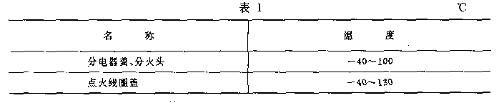
3．5 塑料件应能耐汽油和变压器油，浸油后应无裂纹、起泡、膨胀和变形
等现象。
3．6 塑料件应能经受有效电压22 kV历时1min的绝缘介电强度试验而不被击
穿。
3．7 塑料件应能经受有效电压14 kV历时1min的表面放电试验而无烧蚀痕迹。
3．8 在高温高湿条件下，三级针状放电器符合ZBT36002的规定时，分电器
盖和分火头应能经受分电器运转30min火花强度试验，塑料件表面的绝缘部分
应无烧蚀痕迹。
3．9 在120℃的高温下，点火线圈盖内的高压插座与低压接线柱之间的绝缘
电阻应不低于500MΩ。
3．10 塑料件的耐久性应与配用的分电器和点火线圈相同。
4 试验方法
4．1 外观检查
用目测检查塑料件外观。
4．2 振动试验
振动试验按ZR T35 001规定进行定频、扫频振动试验。
4．3 温度变化试验
将塑料件放入温度为15～35℃的试验箱，在30min内匀速地降低到－40±
5℃，历时3h取出；在15～35℃空气中，历时2h，放入15～35℃的试验箱，在
60min内匀速地升到100±5℃（分电器盖、分火头）或130±5℃（点火线圈盖），
历时2h，然后将塑料件取出，冷却到室温。与样品比较，检查外观。
4．4 耐油试验
将塑料件分别浸入温度为15～35℃的变压器油（符合SY 1351）和汽油（
符合GB 484）中，各历时24 h后取出，擦干表面。与样品比较，检查外观。
4．5 绝缘介电强度试验
试验用变压器的容量应不小于5kVA，频率为50 Hz。
试验时，塑料件应浸入温度为15～35℃的变压器油中，试验电压应施加
在塑料件工作时最容易击穿的部位。施加的电压应从不超过试验电压全值的
一半开始，然后稳步地或分段地以不超过全值的5％增加至全值。电压自半值
增加至全值的时间不少于10s。全值电压应历时1min，然后匀速地将电压下降
至零。
4．6 表面放电试验
试验用变压器同4.5条要求。
试验时，塑料件应放在温度为15～35℃的空气中，试验电压应施加在塑
料件工作时最容易产生表面放电的部位。施加的电压从不超过试验电压全值
的一半开始，然后稳步地或分段地以不超过全值的5％增加至全值。电压自半
值增加至全值的时间不少于10s。全值电压应历时1min，然后匀速地将电压下
降至零。
4．7 分电器盖、分火头火花强度试验
火花强度试验在专用设备上进行，其电路图如图1所示：
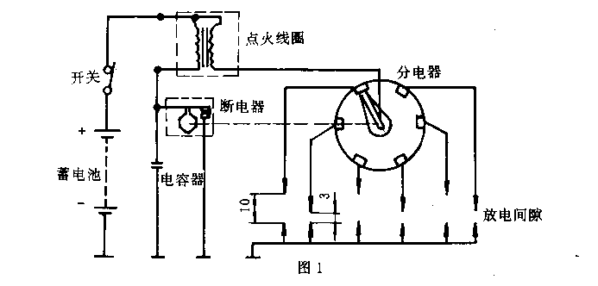
恒温箱应具有强制空气循环装置，其加热温度能达到200℃。
蓄电池容量应不小于84Ah。
三极针状放电器应符合ZB T36 002的规定。
分电器转速为700～800 r／min。
点火线圈端电压为12.2±0.2V。
把分电器盖装满水，分火头放在分电器盖中水里，再一同放入温度为95±
5℃的恒温箱内，历时6h取出，立即将水倒掉（不得擦干表面），安装到分电
器上连续运转30min。运转时，三极针状放电器上应形成连续火花。
试验后，分电器盖、分火头表面的绝缘部分应无烧蚀的痕迹。
4．8 点火线圈盖的绝缘电阻测定
点火线圈盖的低压接线柱用裸铜线连接后，放入温度为120±5℃的恒温
箱，历时2h取出，立即用1000V的绝缘电阻测量仪测定高压插座与低压接线柱
之间的绝缘电阻。
4．9 耐久性试验
将塑料件装在配用的分电器或点火线圈上，按分电器或点火线圈的标准规
定进行耐久性试验。
5 检验规则
5．1 产品检验分出厂检验和型式检验。
5．2 塑料件须经出厂检验合格后方能出厂，并附有证明产品质量合格的文件。
5．3 出厂检验
5．3．1 抽样方法按GB2828规定的一次正常检查抽样方案，样本大小字码按
一般检查水脾Ⅰ，合格质量水平（AQL）为2.5。
5．3．2 出厂检验项目：外观、尺寸、点火线圈盖的绝缘电阻、绝缘介电强度、
表面放电。
5．4 型式检验
5．4．1 从出厂检验合格的同一批产品中随机抽取6个塑料件，先检查外观及尺
寸，检验合格后将样品等分成2组。
5．4．2 各组检验项目及程序如下：
a．第一组：耐油、振动、温度变化、火花强度；
b．第二组：耐久性。
6 标志、包装、运输
6．1 塑料件的外表面应有明显的标志，标志的内容和方法应符合有关规定。
6．2 塑料件的包装应考虑防潮、防震的要求，并符合运输的规定。
6．3 每箱毛重一般不超过30kg。
6．4 随同塑料件提供的文件有：
a．装箱单；
b．合格证或合格标记。
6．5 包装箱外壁应有“小心轻放”、“切勿受潮”文字与标志。

附加说明：
本标准由中国汽车工业总公司提出。
本标准由长沙汽车电器研究所归口。
本标准由长沙汽车电器研究所负责起草。
本标准主要起草人：蔡明德。
本标准于1980年首次发布。

